Versionshinweis:
Dieser Artikel wurde für UCware 6.2 überarbeitet. Die Vorgängerversion finden Sie hier.

Überblick zur Rufnummernkonfiguration
Hinweis:
Der Administrator kann Ihre Slots und Durchwahlen vorkonfigurieren und/oder die Bearbeitung sperren.
Als Benutzer des UCware Servers erhalten Sie mindestens eine eigene Rufnummer (Durchwahl) und Zugriff auf mindestens ein Endgerät. Sie können pro Durchwahl festlegen, ob bzw. auf welchem Gerät diese erreichbar ist.
Die zugehörigen Einstellungen lassen sich mithilfe der Rufnummerkonfiguration im UCC-Client oder am Vermittlungsarbeitsplatz anpassen:
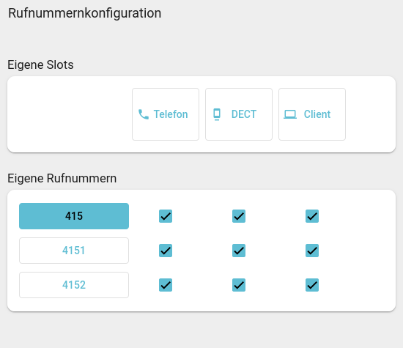 | Mögliche Slots   Tischtelefon   DECT-Telefon   UCC-Client oder VAP   UCware App   Anderes Softphone   Externes Ziel
Ein Slot ist die Schnittstelle zwischen der Telefonanlage und genau einem Endgerät. Der zulässige Gerätetyp hängt dabei vom jeweiligen Slot ab. Anzahl und Art Ihrer verfügbaren Slots werden vom Administrator der Telefonanlage festgelegt.
Hinweis:
Um mehrere Endgeräte desselben Typs gleichzeitig verwenden zu können, benötigen Sie die entsprechende Anzahl geeigneter Slots.
Auf einem Slot können Sie eine oder mehrere Rufnummern aktivieren. Umgekehrt kann eine Rufnummer auf mehreren Slots aktiv sein. Damit lassen sich unter anderem die folgenden Anwendungsfälle umsetzen:
Beispiel 1: Alle Nummern sind auf allen Geräten verfügbar.
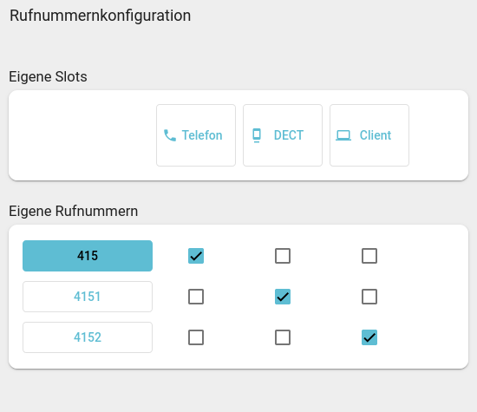 Beispiel 2: Jede Nummer ist auf einem eigenen Gerät verfügbar.
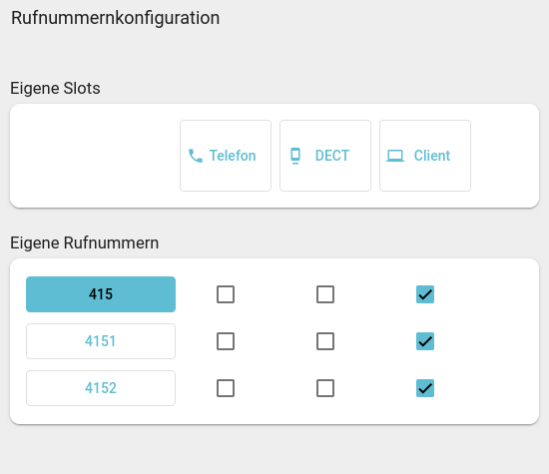 Beispiel 3: Alle Nummern sind auf einem einzigen Gerät verfügbar.
Um eine Rufnummer auf einem Slot zu aktivieren, setzen Sie einen Haken in der entsprechenden Spalte. Dies wirkt sich wie folgt aus:
- Sie können sich mit der Nummer an einem geeigneten Endgerät anmelden.
Bestehende Anmeldungen an anderen Geräten werden dadurch beendet, wenn sie denselben Slot betreffen.
- Nach der Anmeldung ist die Nummer für ein- und ausgehende Anrufe auf diesem Gerät verfügbar.
- Das Gleiche gilt für alle anderen Rufnummern, die auf diesem Slot aktiv sind oder aktiviert werden.
- Bei aktiven Rufumleitungsprofilen weicht das Verhalten ggf. ab.
Über die hier beschriebenen Funktionen hinaus bietet die Rufnummernkonfiguration Zugriff auf alle weiteren Einstellungen Ihrer Rufnummern, Warteschlangen und Slots. Lesen Sie dazu die folgenden Artikel:
- Durchwahlen bearbeiten
- Slots bearbeiten
- Als Agent einer Warteschlange anmelden

